兰州现代职业学院财经商贸学院
（ 兰 州 市 商 业 学 校 ）
简 报
2026年 40 期
商校“三抓三促”行动领导工作小组
2026 年 4 月 15 日
商校创建省级精神文明校园领导小组
党员攻坚 朋辈引领
—— 我院（校）举行提褶包晚自习集中训练启动仪式
为深入推动党建与专业教学有机融合，充分发挥党员先
锋模范作用与朋辈互助辐射效应，破解 2025 级中职中西面
点专业技能训练中的难点问题，夯实学员专业基本功，4 月
14 日下午，财经商贸学院举行“党员攻坚 朋辈引领”提褶
包晚自习练习启动仪式，并顺利开展首次集中训练。分管教
学副校长、教学工作办公室主任、烹饪教研室主任、党员师
生及全体参训学员共同参加。
一、党建领航，明确攻坚方向
启动仪式上，高凌燕副校长致辞。她指出，提褶包作为

面点工艺的核心技能，是检验学员刀工、手法与专注力的重
要载体。开展专项晚自习训练，既是落实技能人才培养要求
的具体举措，也是以党建引领学风、以朋辈凝聚合力的创新
实践。她要求党员教师和朋辈导师勇担攻坚重任，紧扣“褶
纹均匀、收口紧实、造型美观”三大目标，以规范的教学动
作和耐心细致的指导，为学员树立标杆。
随后，闫学春主任对《提褶包晚自习专项训练方案》进
行了解读，从训练时间安排、阶段目标设定、评分考核标准、
安全操作规范等方面作出详细说明，确保训练有规划、有落
实、有反馈。朋辈小导师代表宋柯颖、学员代表黄一蕃先后
发言，郑重承诺将以高度的责任意识投入训练，坚守匠心、
精益求精，以实际行动提升技能水平。
二、精准施教，夯实技能根基
当晚 7:30，提褶包第一次集中训练正式开始。全体学员
在党员教师与朋辈导师的带领下，全身心投入实操练习，现
场井然有序，学习氛围浓厚。
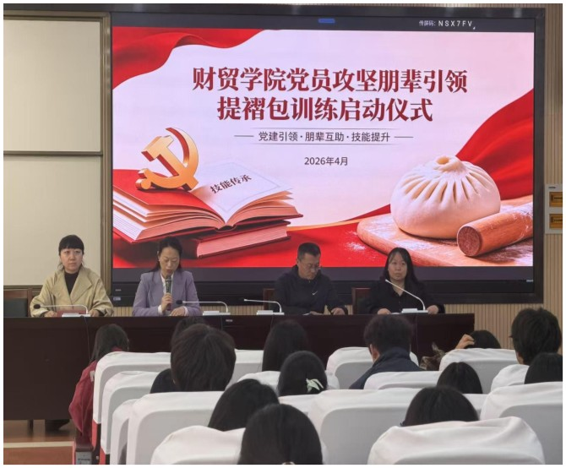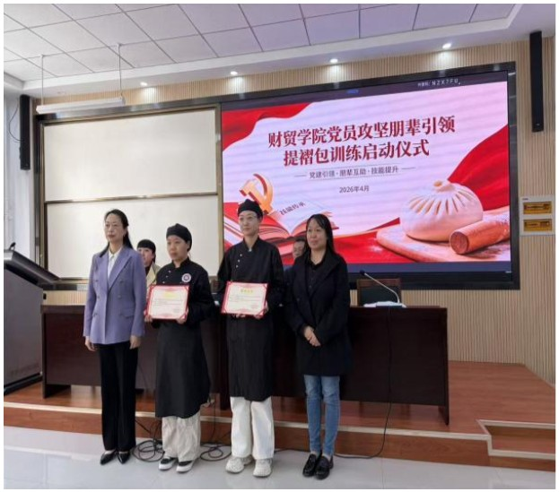

按照“先进带后进、强技扶薄弱”的原则，参训学员分
为六组，组建朋辈帮扶小组。通过同步练习、成品对比、互
纠错误等方式，帮助学员梳理操作流程。小导师耐心示范提
褶动作，细致检查面皮厚度；学员之间积极交流心得、分享
技巧，形成了“党员带头练、同伴一起学、师生共进步”的
良好训练氛围。
本次启动仪式及首次训练顺利拉开了提褶包专项训练
的序幕，初步实现了“党建引领强技能、朋辈互助促提升”
的阶段目标。学员们不仅掌握了提褶包的基础操作技巧，更
在训练中深切感受到党员先锋的带动作用和朋辈互助的温
暖，专业学习的主动性明显增强。
三、持续深化，推动常态长效
下一步，我院（校）将持续深化“党员攻坚 朋辈引领”
专项活动，常态化开展晚自习集中训练，定期组织技能测评
与成果展示，不断优化训练方案，丰富指导形式。以党建为
抓手，以技能为核心，凝聚师生合力，推动中西面点专业技
能训练走深走实，助力更多学员成长为技艺精湛、素质全面
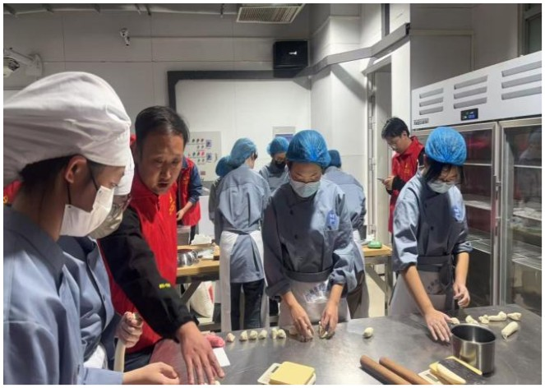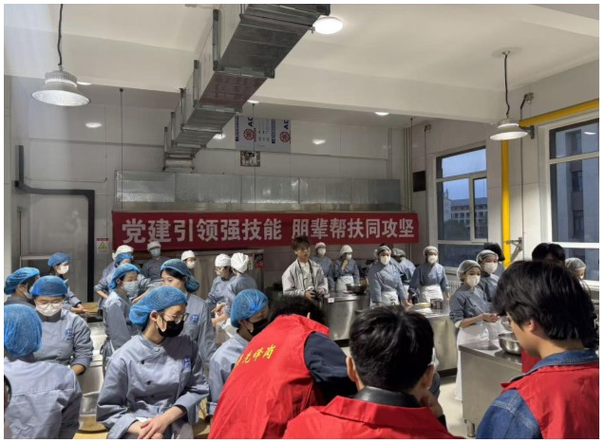

的高技能人才。
（供稿：教学工作办公室 审稿：综合办公室）

